
天津市部分区2020－2021学年度第一学期期中练习
高一生物
一、选择题(本大题包括22小题，每小题2分，共44分。在每小题给出的四个选项中，只有一项是符合题目要求的)
1.下列说法不属于细胞学说主要内容的是
A.细胞中都有核糖体 B.细胞学说揭示了细胞的统一性
C.老细胞通过细胞分裂产生新细胞 D.细胞有着相似的基本结构
2.下列关于生命系统结构层次的叙述，不正确的是
A.一个大肠杆菌既可对应细胞层次，又可对应个体层次
B.细胞核和细胞器都有双层膜，是最小层次的生命系统
C.从生命系统结构层次的角度理解，人体的结构层次为细胞、组织、器官、系统、个体
D.并非所有生物都具有生命系统的各个层次，如植物没有“系统”这一结构层次
3.下列为一组原核生物的是
A.蓝细菌、支原体 B.衣原体、噬菌体 C.衣藻、金鱼藻 D.放线菌、霉菌
4.下列关于使用高倍显微镜的操作，不正确的是
A.换高倍镜前，需在低倍镜下将观察的目标移至视野的中央
B.换高倍镜时，应该转动转换器，将低倍物镜换成高倍物镜
C.换高倍镜后，先用粗准焦螺旋调节，再用细准焦螺旋调节
D.换高倍镜后，若视野较暗，可转动遮光器将小光圈换成大光圈
5.下列各项，不能说明“细胞是生命活动的基本单位，生命活动离不开细胞”的一项是
A.动植物以细胞代谢为基础的各种生理活动
B.动植物以细胞增殖、分化为基础的生长发育
C.在一定区域内，所有的东北虎形成了一个种群
D.动植物以细胞内基因的传递和变化为基础的遗传与变异
6.下列关于生物体内有机化合物所含元素的叙述，错误的是
A.Mg是构成叶绿素的元素 B.脱氧核糖含有磷元素
C.Fe是构成血红素的元素 D.胰岛素含有碳元素
7.青稞是一种高海拔地区的农作物，耐干旱。新鲜青稞叶细胞中含量最多的化合物是
A.水 B.蛋白质 C.脂质 D.无机盐
8.下列关于实验操作的叙述，正确的是
A.用于鉴定可溶性还原糖的斐林试剂甲液和乙液，可直接用于蛋白质的鉴定
B.脂肪的鉴定实验中需要用显微镜才能看到被染成橘黄色的脂肪颗粒
C.鉴定可溶性还原糖时，要加入斐林试剂的甲液摇匀后，再加入乙液
D.鉴定蛋白质的双缩脲试剂A液与B液要混合均匀后再注入含样品的试管中，且要现配现用
9.关于水和无机盐的叙述，错误的是
A.无机盐在细胞中含量很少，却具有重要作用
B.水和无机盐均可以参与细胞的构建
C.无机盐都以离子形式存在于细胞中
D.无机盐离子对于维持细胞的酸碱平衡非常重要
10.糖类是细胞和生物体的主要能源物质，下列有关糖类的叙述，正确的是
A.核糖主要存在于细胞核中
B.脱氧核糖、乳糖含有六个碳原子，都属于单糖
C.多数糖类分子中H和O之比是2：1，类似水分子
D.人体过剩的葡萄糖可转变为淀粉储存于肝脏或肌肉中
11.下列细胞中的物质不属于糖类的是
A.胰岛素 B.几丁质 C.纤维素 D.淀粉
12.下例有关脂质的叙述，不正确的是
A.脂肪是细胞内良好的储能物质
B.植物脂肪大多含有不饱和脂肪酸，在室温时呈液态
C.维生素D和雌性激素属于固醇类脂质
D.磷脂中并不含有P元素
13.下列各组物质中，都含有肽键的一组是
A.脂肪、载体蛋白和生长激素 B.胆固醇、糖被和酶
C.胰岛素、通道蛋白和抗体 D.维生素D、甲状腺激素和雌性激素
14.下列关于蛋白质的叙述，错误的是
A.蛋白质通常不是生物体内的能源物质
B.蛋白质的三维结构是表现其特有的生物学活性所必需的
C.三个氨基酸脱水缩合形成三个肽键
D.蛋白质的空间结构不稳定，会随温度升高而改变
15.下列关于核酸的叙述，不正确的是
A.DNA全称为脱氧核糖核苷酸 B.核酸是绝大多数生物的遗传物质
C.DNA主要分布在细胞核中 D.组成DNA和RNA的元素种类相同
16.下列哪一项不是细胞间信息交流的方式
A.胰岛细胞形成的胰岛素通过血液运输作用于组织细胞
B.精子和卵细胞相互接触完成受精作用
C.细胞膜将细胞与体内液体环境分隔开
D.高等植物细胞之间通过胞间连丝相互连接
17.将紫色萝卜的块根切成小块放入清水中，水的颜色无明显变化；若对其进行加温，随着水温的升高，水的颜色会逐渐变红。其原因是
A.细胞壁在升温的过程中受到破坏 B.水温升高，花青素的溶解度加大
C.升温使生物膜被破坏而丧失功能 D.升温使水中的化学物质发生了反应
18.下列关于细胞器及其功能的叙述，错误的是
A.洋葱根细胞中含有线粒体、叶绿体等多种细胞器
B.成人心肌细胞中线粒体的数量显著多于腹肌细胞
C.抗体的合成和分泌需要经过核糖体、内质网和高尔基体等多种细胞器共同完成
D.能进行光合作用的生物不一定含有叶绿体
19.下列有关生物膜的叙述，不正确的是
A.生物膜的特定功能主要由膜蛋白决定
B.生物膜包括核糖体、中心体等细胞器膜
C.细胞中囊泡的转移可实现生物膜之间成分的更替
D.生物膜能够相互联系共同完成细胞的生理功能
20.细胞核中控制合成的RNA进入细胞质，以及细胞质中合成的酶等蛋白质分子进入细胞核的通道是
A.核膜 B.核孔 C.胞间连丝 D.内质网
21.下列说法中，哪些是植物细胞发生质壁分离的原因
①外界溶液浓度小于细胞液浓度 ②细胞液浓度小于外界溶液浓度
③细胞壁的伸缩性大于原生质层的伸缩性 ④原生质层的伸缩性大于细胞壁的伸缩性
A.①④ B.②④ C.②③ D.③④
22.对细胞核功能的阐述，最全面的是
A.细胞核控制着细胞的代谢和遗传 B.细胞核是遗传信息库
C.细胞核位于细胞的中心位置 D.细胞核是遗传信息库，是细胞代谢和遗传的控制中心
二、非选择题(本大题包括4小题，每空2分，共56分)
23.(16分)据图回答下列问题。
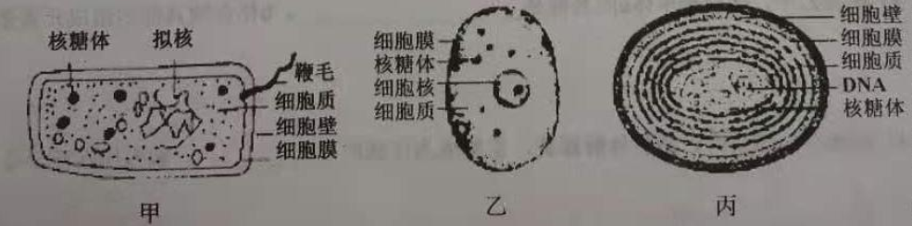
(1)判断：甲、乙两图中属于原核细胞的是 ，属于真核细胞的是 。甲、乙两细胞在结构上的根本区别是 。
(2)甲、乙两细胞相似之处为 等，由此看出原核细胞与真核细胞具有 性。
(3)丙是蓝细菌细胞模式图，该细胞中含有 和 ，因此能进行光合作用。
(4)淡水水域污染后富营养化，导致蓝细菌和绿藻等大量繁殖，会形成令人讨厌的 。
24.(16分)图甲是人体细胞化合物含量的扇形图，图乙为人体内组成染色体的两种重要化合物A与C的化学组成关系，据图分析回答：
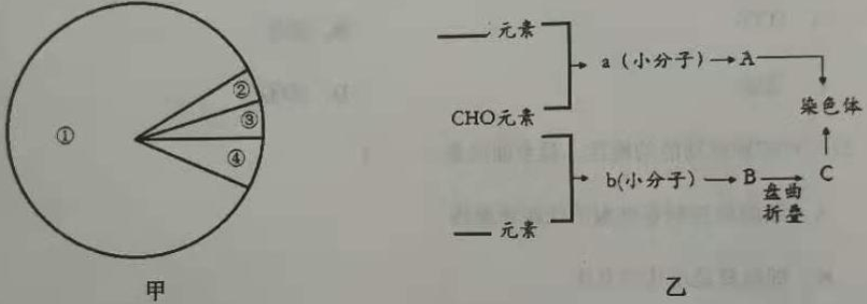
(1)若图甲表示细胞鲜重，则①化合物是 ；若图甲表示细胞干重，则①化合物是 。
(2)图乙中b通过 方式形成B，连接两个b的化学键叫作 。
(3)在图乙中，化合物单体a的名称是 。b化合物其他的组成元素是 。
(4)细胞分裂结束时，染色体解螺旋，重新成为丝状的 ，被包围在新形成的 里。
25.(10分)现有：①人的口腔上皮细胞②人的成熟红细胞③蛙的红细胞④鸡肝研磨液四种生物材料、蒸馏水和其它相关用具。请根据以上材料，完成下列实验设计并分析有关问题。
(1)为获得纯净的细胞膜，应选取①－④四种生物材料中的 (填代号)做实验。
选用该材料的原因是它 。
(2)将选取的上述材料放入 中，由于 作用，一段时间后细胞膜将破裂。
(3)有人发现，在一定温度条件下，细胞膜中的磷脂分子均垂直排列于膜表面。当温度上升到一定程度时，细胞膜的磷脂分子有75%排列不整齐，细胞膜的厚度变小，而膜的表面积扩大，膜对离子和分子的通透性增强。对上述实验现象的合理解释是 。
26.(14分)如图为细胞膜的流动镶嵌模型及物质出入细胞膜的示意图，请据图回答：
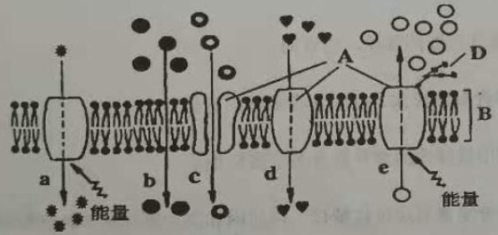
(1)A代表 分子；B代表 ；A和大多数B是能够运动的，决定了细胞膜具有 ；由A和D共同构成的物质是 。
(2)在a～e所示的物质跨膜运输过程中，代表主动运输的是 (填图中的字母)。
(3)可代表氧气进入人红细胞运输方式的是上图中的 (填图中的字母)。
(4)a～e跨膜运输过程体现了细胞膜功能特点是： 。

